南投縣埔里鎮忠孝國民小學
交通安全防治宣導
主題：交通安全防治宣導
教師：楊雅惠教師
日期：103年9月12日 下午：7：30~8：10
授課班級：六年甲班家長 共6人
行為目標：1.讓家長明瞭交通安全的重要性
2.讓家長了解生命的重要性。
授課內容：
國內道路交通環境複雜，行人隨時隨地都要遵守交通秩序，且要注意周遭之人車動態，以防範突發之交通事故。但是我國行人交通安全觀念不足，常忽視交通法令的存在，不僅危及個人生命安全，也嚴重影響其他車輛駕駛人的安全，因此行人應為維護交通安全盡一份心力。本課程將介紹道路交通安全規則有關行人之規定及行人違反道路交通管理處罰條例之處罰，宣導行人應遵守的安全守則，推動改善保護行人之道路設施，建立以人為本的交通環境。

1.道路交通安全規則第133條規定：行人應在劃設之人行道行走，在未劃設人行道之道路，應靠邊行走，並不得在道路上任意奔跑、追逐、嬉戲或坐、臥、蹲、立阻礙交通。
2.道路交通安全規則第134條規定：行人穿越道應遵守警察、專用號誌之指示前進。未設置之路段，應注意左右有無來車，小心迅速通過。
3.道路交通安全規則第135條規定：行人行經鐵路平交道應遵守看守人員之指示。
保護行人之道路設施
1.行人保護時相設在人車交織的路口，是一個進步的觀念，是對行人最有保障的一種交通管理方式，許多駕駛人習慣不禮讓行人，造成行人安全備受威脅，因此有必要在幹道路口設置行人保護時相。
2.鑑於實施行人專用時相號誌路口，行人必須等候較長的時間才能通行，且行人在部份路口需要做對角線穿越，因此有必要增設對角線行人穿越道，並依據行人專用時相號誌實施時段的不同，繪設不同型式的對角線穿越道標線，若是時段性的路口，繪設空心對角線穿越道，若是全天實施路口，則繪設枕木紋的對角線穿越道，方便行人以及駕駛人區別。
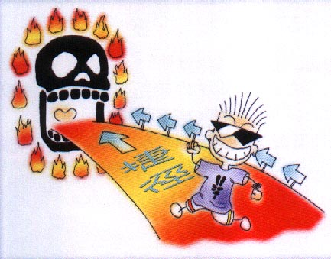
行人應遵守的安全守則
1.雨天不讓雨具擋住自己或他人的視線。
2.夜間走路應穿著顏鮮明之衣服。
3.穿越道路應遵守行人專用號誌。
4.走在巷道內應注意同向來車。
5.走到巷口要查看左右來車後再通過。
6.過馬路不可跨越護欄。
7.不在車陣中穿越馬路。
8.過馬路前不站離馬路太近。

承辦人 衛生組長 教導主任 校長

